ỨNG DỤNG THÔNG MINH NHÂN TẠO TRONG NGHIÊN CỨU VÀ GIẢNG DẠY NGOẠI NGỮ Ở TRƯỜNG ĐẠI HỌC ỨNG DỤNG

THE APPLICATION OF ARTIFICIAL INTELLIGENCE FOR RESEARCHING AND TEACHING FOREIGN LANGUAGES IN THE APPLIED-ORIENTED UNIVERSITY

Trương Thị Hồng¹  Đinh Điền² |  | ¹Trường Cao đẳng Lý Tự Trọng TP. HCM; ²Trường ĐHKH Tự nhiên-ĐHQG TP.HCM.  Email: rosetruong77@gmail.com; ddien@fit.hcmus.edu.vn
Keywords: |  | TÓM TẮT:
Artificial Intelligence, Foreign Language Teaching, Applied Linguistics, Applied University. |  | Trong thời đại Cách mạng Công nghệ 4.0 hiện nay, các nghiên cứu về Trí thông minh nhân tạo (gọi tắt là TMNT, hay tiếng Anh là AI: Artificial Intelligence) trên thế giới đã có những tiến bộ vượt bậc và các ứng dụng của AI trong nhiều lĩnh vực của đời sống đã mang lại nhiều thành quả to lớn. Theo tiếp cận mới này, giờ đây chúng ta có thể giải quyết các bài toán một cách tự động, nhanh chóng theo cách thức thông minh như con người. Trong bài viết này, chúng tôi sẽ trình bày việc ứng dụng AI trong nghiên cứu và giảng dạy ngoại ngữ ở một trường đại học định hướng ứng dụng. Chúng tôi đã ứng dụng AI trong việc phân tích tự động về mặt hình thái, ngữ pháp, ngữ nghĩa và ngữ dụng của ngôn ngữ tiếng Anh và tiếng Việt, để từ đó xây dựng các công cụ biên soạn giáo trình, từ điển, đề thi, so sánh đối chiếu ngôn ngữ, giảng dạy ngoại ngữ một cách trực quan và hiệu quả hơn so với các phương pháp truyền thống.  ABSTRACT:  In the era of the 4.0 Technology Revolution today, the research on Artificial Intelligence (its abbreviation is AI) in the world has made great progress and the applications of AI in many areas of life have brought great results. Under this new approach, we can now solve problems automatically and quickly in a way that is as intelligent as humans. In this article, we will present the application of AI in the study and teaching of foreign languages in an application-oriented university. We have applied this AI approach in the automatic analysis of the morphology, grammar, semantics and pragmatics of the English and Vietnamese languages, thereby building tools to compile syllabuses, dictionaries, exam papers, contrasting languages, teaching foreign languages in a more intuitive and effective way than traditional methods.

1. Tổng quan
Khi nghiên cứu ngôn ngữ, chúng ta cần phải nghiên cứu trên những cứ liệu thực tế của ngôn ngữ để từ đó có thể thống kê, so sánh, đối chiếu nhằm tìm ra các quy luật trong mỗi ngôn ngữ, quy luật chuyển ngữ, các điểm tương đồng và dị biệt trên các cấp độ và bình diện khác nhau giữa các ngôn ngữ. Trong thời đại số hiện nay, các cứ liệu ngôn ngữ đó chính là các kho “ngữ liệu” (corpus) đã được chuyển đổi số sang dạng điện tử. Các kho ngữ liệu này được xây dựng nhờ vào các công cụ của TMNT [6]. Từ các kết quả này, chúng ta hoàn toàn có thể ứng dụng trong thực tế, như: biên soạn từ điển, giáo trình; so sánh đối chiếu giữa 2 ngôn ngữ, phục vụ giảng dạy tiếng Việt cho người nước ngoài hay giảng dạy ngoại ngữ cho người Việt; và nhiều ứng dụng khác trong kinh tế, thương mại, an ninh quốc phòng, …. Ngoài phần Tổng quan và Kết luận, bài báo này gồm các phần chính như sau:
- Giới thiệu về tiếp cận TMNT
- Ứng dụng trong nghiên cứu ngôn ngữ
- Ứng dụng trong giảng dạy ngoại ngữ
2. Giới thiệu về tiếp cận TMNT
Người ta thường nói: “trong số các ngành bên xã hội, ngành Ngôn ngữ học là gần với bên tự nhiên nhất”. Vì vậy, sự kết hợp giữa hai ngành: “Ngôn ngữ học” (một ngành bên khối xã hội) với “Máy tính” (một ngành bên khối tự nhiên) để hình thành liên ngành Ngôn ngữ học tính toán (viết tắt là NNHTT) cũng là điều rất tự nhiên và dễ hiểu nhất. Theo Martin Kay [6]: NNHTT là “liên ngành giữa Ngôn ngữ học và Máy tính có nhiệm vụ nghiên cứu các mô hình tính toán để xử lý tự động ngôn ngữ tự nhiên một cách thông minh bằng máy tính”. Theo Martin Kay, khi “Máy Dịch” (Machine Translation) được đặt ra cách đây hơn 70 năm, ngay từ thời gian đó đã hình thành NNHTT thông qua các nghiên cứu lý thuyết và những mô hình tính toán thông minh của TMNT. Từ đó đến nay, nhờ có TMNT mà liên ngành NNHTT đã phát triển sâu rộng và mang lại nhiều ứng dụng to lớn trong đời sống, giáo dục, khoa học – kỹ thuật, kinh tế – thương mại, an ninh – quốc phòng, …
Vì đặc thù của máy tính là “xử lý tự động theo chương trình đã lập trình sẵn của con người”, nên các chỉ dẫn này (chỉ thị lệnh cho máy tính) cần phải được mô tả về mặt hình thức một cách rõ ràng, nhất quán và mang tính định lượng thì máy tính mới thực thi được. Tuy nhiên, để máy tính có thể tính toán, xử lý tự động được, “ngôn ngữ tự nhiên” đó cần phải được mô hình hoá (modelization), hình thức hoá (formalization) và lượng hoá (quantization) thì máy tính mới có thể nhận diện tự động chính xác các đơn vị của ngôn ngữ đó được. Vì vậy, NNHTT có 3 đặc điểm cơ bản mà chúng tôi phải nhấn mạnh trong công trình này, đó là: tính hình thức (formality), tính định lượng (quantity) và tính nhất quán (consistency).
Ngoài ra, do đặc thù của NNHTT là chỉ có thể nghiên cứu những gì cụ thể, tồn tại dưới dạng “vật chất”, có hình thức nhận diện rõ ràng, có thể “cân, đong, đo, đếm” tự động bằng máy tính được, nên NNHTT không thể nghiên cứu “ngôn ngữ” mà chỉ có thể nghiên cứu “lời nói” (theo sự phân biệt của Ferdinand de Saussure) vì “lời nói” là dạng “vật chất” của ngôn ngữ đang hành chức và chúng ta có thể thu thập tự động được “lời nói” dưới dạng các kho ngữ liệu theo các tiêu chí của chuyên ngành Ngôn ngữ học Ngữ liệu (Corpus-Linguistics). Đây cũng là tiếp cận chiếm ưu thế hiện nay của NNHTT trên thế giới. Cũng có tác giả dịch từ “corpus” là “khối liệu”, tuy nhiên, theo cá nhân tôi thì từ “khối liệu” chưa có bao hàm nét nghĩa liên quan đến “ngôn ngữ”, vì vậy, trong công trình này, tôi dùng từ “ngữ liệu” với hàm ý chỉ “kho dữ liệu/sưu tập tài liệu của ngôn ngữ”. Trong tiếng Hoa, từ “corpus” được dịch là “语料库”/yǔ liào kù/(âm Hán Việt là “ngữ liệu khố”). Trong công trình này, chúng tôi sử dụng các tài nguyên ngôn ngữ (ngữ liệu đơn ngữ, song ngữ, từ điển...) của Trung tâm Ngôn ngữ học Tính toán (Computational Linguistic Center) [7].
3. Ứng dụng trong nghiên cứu ngôn ngữ
Trong mảng nghiên cứu ngôn ngữ, chúng ta có thể ứng dụng NNHTT trong việc thống kê ngôn ngữ, so sánh đối chiếu ngôn ngữ để phát hiện quy luật ngôn ngữ, chứng minh có giả thuyết ngôn ngữ, …. Từ các kho ngữ liệu tiếng Việt đã được gán nhãn ngôn ngữ, chúng ta có thể tìm kiếm theo nhiều dạng khác nhau ở nhiều cấp độ khác nhau tùy theo mức độ gán nhãn ngôn ngữ của kho ngữ liệu.
3.1. Thống kê ngôn ngữ
3.1.1. Tìm kiếm theo chuỗi ký tự
Đây là dạng tìm kiếm đơn giản và thô sơ nhất mà hầu hết các chương trình soạn thảo văn bản với các ngữ liệu thông thường đều có thể thực hiện chức năng tìm kiếm chuỗi. Cách tìm kiếm này không quan tâm đến bất kỳ thông tin ngôn ngữ nào (hình thái, cú pháp, ngữ nghĩa), mà chỉ tìm ra đúng chuỗi ký tự trùng khớp. Ví dụ: để tìm chữ “tin” trong ngữ liệu tiếng Việt, người sử dụng sẽ nhập vào máy chuỗi 3 ký tự “tin”, máy sẽ chỉ ra tất cả các đơn vị ngôn ngữ có chuỗi ký tự “tin” trong đó, bao gồm những chỗ như: từ “tin” độc lập, chữ “tin” (từ chính tả) trong “báo tin”, “con tin”, “tin học”, “tin tức”, “tin tưởng”, “làm tin”, “căn-tin”, “tin vịt”, “thông tin”, “thông tin học”, …. Nghĩa là chương trình không thể phân biệt được đâu là từ “tin”, đâu không phải là từ “tin”, do đó chương trình không thể đáp ứng yêu cầu tìm kiếm từ “tin” trong ngữ liệu tiếng Việt. Tương tự cho tiếng Anh, khi ta tìm từ “display” thì máy tính chỉ liệt kê ra duy nhất những từ mà có hình thái đúng là “display”, còn các hình thái biến cách khác như “displays”, “displayed” hay “displaying” tất nhiên sẽ không được kê ra (hình 1 bên dưới).
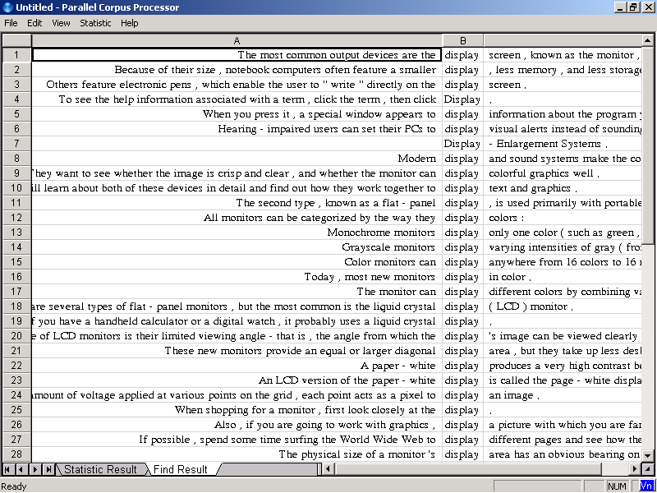
Hình 1: Chuỗi đồng hiện từ “display” trong tiếng Anh
3.1.2. Tìm kiếm theo hình thái từ
Để khắc phục hạn chế của phương pháp thống kê theo chuỗi ký tự nói trên, chúng tôi đã chuẩn bị ngữ liệu theo hướng khai thác kèm theo thông tin về hình thái từ. Nghĩa là khi xây dựng ngữ liệu, trong phần xử lý, chúng tôi đã đính kèm thông tin về hình thái cho mỗi từ (tiếng Anh cũng như tiếng Việt) qua phần gán nhãn hình thái từ. Thông tin hình thái từ bao gồm: ranh giới từ, cấu tạo từ (trường hợp có phó danh từ, phó động từ, từ láy, dạng láy trong tiếng Việt), từ gốc (lemma) của những từ biến cách (inflection) trong tiếng Anh, ranh giới những thành ngữ (idiom), tục ngữ (proverbs), quán ngữ (phraselogy) trong tiếng Việt và tiếng Anh, …. Với những thông tin về hình thái từ/ngữ này, các kho ngữ liệu này đáp ứng được các yêu cầu khai thác như:
Tìm từ tiếng Việt, như: từ “tin”: máy sẽ tìm ra từ “tin” nằm độc lập (như: “tin điều đó…”, “tin mới nhận”), hoặc từ “tin” trong ngữ: “nhắn tin”, “tin sốt dẻo”, …; chứ không bị nhầm lẫn với hình vị “tin” trong các từ “tin buồn”, “tin vui”, “tin tức”, “thông tin” hay á-hình vị “tin” trong “căn-tin”, …. Hay tìm từ tiếng Anh và các biến cách của nó (cả danh từ và động từ), như: từ “display”, “displays”, “displayed” hay “displaying” (hình 2). Thậm chí với các từ tiếng Anh có biến đổi bất quy tắc, như: “mice” (danh từ số nhiều của “mouse”), “spoke, spoken” (quá khứ và quá phân từ của “speak”) thì máy cũng vẫn xác định được dạng nguyên mẫu của chúng. Ngoài ra, chương trình sẽ không nhầm lẫn ranh giới từ: Ví dụ tìm từ “quan tài”, chương trình sẽ không nhầm chuỗi “quan tài” trong câu “một ông quan tài giỏi”; hay nhầm lẫn từ “bàn là” trong câu “trên bàn là một ly nước”.
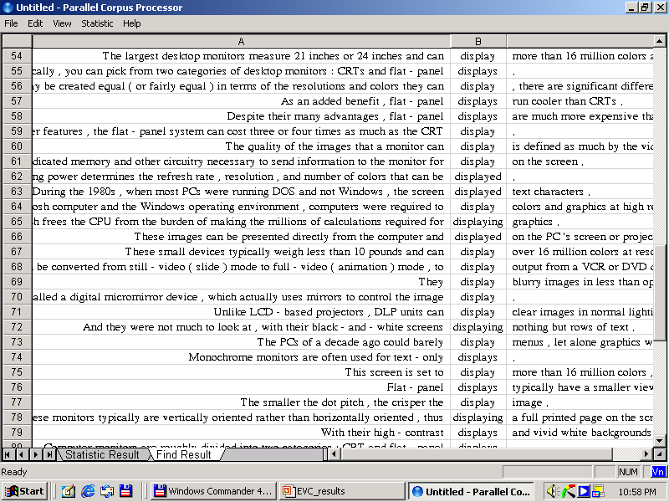
Hình 2: Chuỗi đồng hiện từ “display” và các biến cách
3.1.3. Tìm kiếm theo cú pháp
Để chi tiết hoá các kết quả thống kê theo hình thái nói trên, chúng ta cần sử dụng đến phương pháp thống kê theo thông tin từ pháp. Thông tin từ pháp trong kho ngữ liệu bao gồm: thông tin về: từ loại, tiểu từ loại và thông tin về ngữ pháp biến đổi từ. Ví dụ tìm từ tiếng Việt theo từ loại, như: động từ “tin”: máy sẽ tìm ra đúng động từ “tin” nằm độc lập trong “chúng ta tin rằng…”; hoặc danh từ “tin” trong ngữ: “nhắn tin”, “tin sốt dẻo”, …; chứ không bị nhầm lẫn với hình vị “tin” trong các từ “tin buồn”, “tin vui”, “tin tức”, “thông tin” hay á-hình vị “tin” trong “căn-tin”, …. Hay tìm từ tiếng Anh theo từ loại, như: động từ “display”: máy sẽ tìm ra từ đó trong “display information” (cũng như các biến cách động từ của nó, như: “displayed information”, “displays information”, “displaying information”); hoặc danh từ “display” trong “a new display” (cũng như các biến cách danh từ của nó, như: “many new displays”).
3.1.4. Tìm kiếm theo ngữ nghĩa
Cấp độ cao nhất trong việc thống kê ngôn ngữ trong ngữ liệu này chính là cấp độ thống kê theo ngữ nghĩa. Chẳng hạn khi ta muốn tìm từ danh từ “đường” trong ngữ liệu tiếng Việt, nếu chưa có nhãn ngữ nghĩa, máy sẽ liệt kê ra tất cả các danh từ “đường” trong “đường ăn” (cà-phê có đường, lượng đường trong máu, đường glucô, …) cũng như “đường” trong “đường đi” (con đường, đi đường, đường đi, …). Tương tự khi tìm danh từ “bank” trong tiếng Anh, máy sẽ cho ra các danh từ “bank” với các nghĩa khác nhau là “ngân hàng”, “dãy”, “bờ sông”, …. Chẳng hạn, ta cần tìm tất cả các từ liên quan đến người (human), ta sẽ tìm từ theo nhãn ngữ nghĩa là HUM (như hình 3):
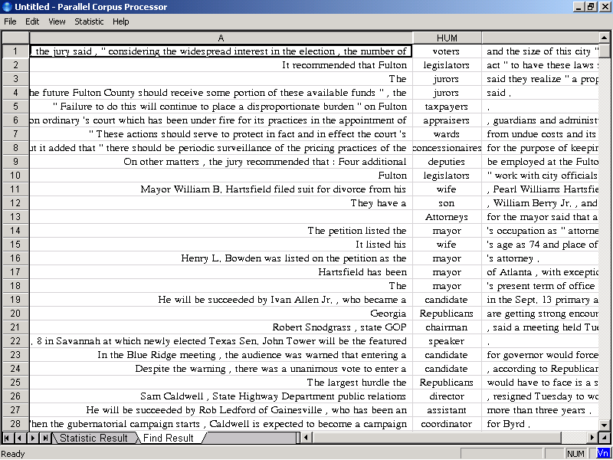
Hình 3: Hiển thị các từ có nhãn ngữ nghĩa là “HUM” (người)
3.2. So sánh đối chiếu ngôn ngữ
Trong so sánh đối chiếu các điểm tương đồng và dị biệt giữa các ngôn ngữ, ta phải có cứ liệu của các ngôn ngữ mà ta đang cần so sánh. Các kho ngữ liệu song ngữ được xây dựng theo tiếp cận NNHTT [3] chính là các cứ liệu ngôn ngữ quý giá này. Từ kho tàng tri thức ngôn ngữ này, các nhà ngôn ngữ học so sánh chúng ta có thể khai thác nó một cách tự động, nhanh chóng và chính xác để phục vụ cho các bài toán so sánh đối chiếu giữa hai hay nhiều ngôn ngữ ở các cấp độ khác nhau (âm vị, âm tiết, hình vị, từ, ngữ, câu, văn bản) trên các bình diện khác nhau (ngữ âm, hình thái, ngữ pháp, ngữ nghĩa và ngữ dụng).
Sự từ vựng hoá (lexicalization) giữa các ngôn ngữ có thể không đồng nhất: có một số trường hợp được từ vựng hoá (xem là từ) trong ngôn ngữ này nhưng lại không được từ vựng hoá trong ngôn ngữ kia và ngược lại. Ví dụ: “cow” để chỉ “bò cái” được xem là từ trong tiếng Anh nhưng lại không là từ trong tiếng Việt; hay “chị” là từ trong tiếng Việt nhưng lại không là từ trong tiếng Anh (tiếng Anh phải dùng cụm “elder sister”); …. Để so sánh sự khác biệt về mặt từ vựng hoá đó, chúng ta có thể khai thác kết quả dóng hàng từ trong song ngữ. Nếu một từ trong ngôn ngữ này được dóng hàng với một từ trong ngôn ngữ kia, đó chính là sự đồng nhất về mặt từ vựng hoá; còn nếu không, đó là sự khác biệt về mặt từ vựng hoá. Nói theo ngôn ngữ toán, nếu ánh xạ dóng hàng từ giữa hai ngôn ngữ là 1-1 (song ánh) thì hai ngôn ngữ có sự từ vựng hoá giống nhau, còn nếu ánh xạ đó không là 1-1 thì hai ngôn ngữ đó có sự từ vựng hoá khác nhau. Tương tự, chúng ta có thể so sánh về hình thái, về từ pháp và về trật tự từ như trong hình 4 dưới đây:
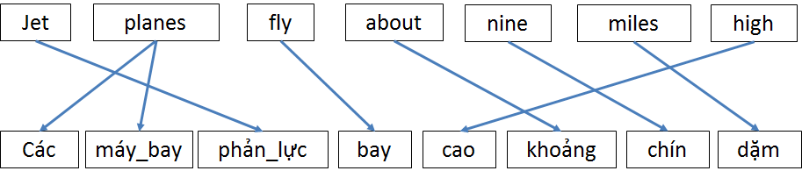
Tiếng Anh | Jet | planes | fly | about | nine | miles | high
Nhãn | NN | NNS | VBP | IN | CD | NNS | RB
Tiếng Việt | phản lực | (các) máy bay | bay | khoảng | chín | dặm | cao
Nhãn | N | N | V | R | Q | N | J
Hình 4. So sánh sự từ vựng hoá Anh-Việt
3.3. Phát hiện quy luật ngôn ngữ
Trong ngôn ngữ học nói riêng và trong một số ngành khoa học khác nói chung, thường hay có các giả thuyết về một vấn đề/hiện tượng nào đó. Những giả thuyết này có thể đúng mà cũng có thể sai. Nhưng để kiểm nghiệm được tính đúng sai (chân lý) của giả thuyết thường cần phải thu thập được từ thực tế một khối lượng rất lớn, đa dạng, bao quát hết các sự kiện/ hiện tượng có liên quan rồi sau đó khảo sát chúng. Nhưng với phương pháp thống kê trên kho ngữ liệu đã được gán nhãn ngôn ngữ này, việc khảo sát để kiểm nghiệm lại một giả thuyết nào đó hoàn toàn có thể thực hiện được một cách tự động và nhanh chóng nhờ NNHTT. Chẳng hạn với giả thuyết “các từ mà âm tiết của nó có âm chính là nguyên âm /e/ thì thường có ý nghĩa là kích thước hẹp, như: dẹp, hẹp, bẹp, xẹp, lép, tép, …”. Ta có thể tìm tự động trong hàng triệu từ trong ngữ liệu tiếng Việt, ta sẽ xác định được những từ này có liên quan gì đến kích thước “hẹp” hay không?
Ngoài ra, trong ngôn ngữ tồn tại rất nhiều quy luật mà con người đã và đang khám phá. Việc khám phá các quy luật ngôn ngữ này sẽ có nhiều ứng dụng trong đời sống. Ví dụ quy luật chuyển ngữ sẽ giúp nhiều trong việc biên dịch tự động, học ngoại ngữ. Hầu hết các qui luật chính trong ngôn ngữ đã được phát hiện bằng trực giác hay suy luận bởi các nhà ngôn ngữ học tiền bối. Tuy nhiên, bên trong ngôn ngữ vẫn còn ẩn chứa một số qui luật mà chúng ta chưa khám phá hết. Việc khám phá các qui luật này bằng trực giác hay suy luận của chính mình là điều rất khó khăn và hiếm hoi do nó đòi hỏi phải có tầm quan sát sâu sắc và bao quát trên cứ liệu ngôn ngữ lớn mới có thể phát hiện được. Nhưng từ các kết quả thống kê thu được từ kho ngữ liệu, chúng ta có thể luận giải để rút ra được những qui luật mới. Ví dụ: thống kê các trường hợp sử dụng từ “những” và từ “các” để ta rút ra qui luật khi nào dùng từ “những” khi nào dùng từ “các”.
Ngoài những thống kê chính nêu trên, chúng ta còn có thể tìm kiếm, thống kê theo nhiều thông số khác và có thể kết hợp các tham số đó với nhau.Ví dụ: thống kê về chiều dài câu, tần suất sử dụng động từ/danh từ, tần suất sử dụng một từ cụ thể, tần suất sử dụng từ với một nghĩa cụ thể nhằm phân biệt cách dùng từ cho các từ đa nghĩa hay các trường hợp bị đồng âm/đồng tự hay các từ cùng lớp ngữ nghĩa. Ngoài ra, chúng ta còn có thể rút trích từ khoá (keyword), rút trích vốn từ (word list) kèm theo tần suất, … bằng các công cụ chuyên dụng trong ngôn ngữ học ngữ liệu. Các kết quả thống kê này có thể được dùng để: đánh giá độ khó của văn bản, xác định cách dùng cụ thể của một từ xuất hiện từ thời gian nào; so sánh độ tương đồng giữa 2 văn bản, truy tìm tác giả khuyết danh, khám phá phong cách của tác giả, đoán nhận trọng tâm tác phẩm của tác giả,….
4. Ứng dụng trong giảng dạy ngôn ngữ
Một trong những ứng dụng chính của ngôn ngữ học ngữ liệu là để phục vụ cho việc giảng dạy ngôn ngữ nói chung hay tiếng Anh cho người Việt và tiếng Việt cho người nước ngoài nói riêng. Nếu chúng ta chỉ dạy theo kiểu truyền thống từ trước đến giờ là dạy luật ngữ pháp, từ vựng, nghe băng, … thì người học vẫn hay vấp phải các lỗi do hiện tượng chuyển di xuyên ngôn ngữ tiêu cực khi học ngoại ngữ (nghĩa là vẫn theo cách đặt câu, sử dụng từ y như trong tiếng mẹ đẻ). Để có thể tránh các lỗi thường gặp này, chúng ta cần có sự so sánh đối chiếu từng cấp độ, từng khía cạnh và minh hoạ một cách trực quan cho người học thấy.
4.1. Ứng dụng trong giảng dạy tiếng Việt
Đến nay, tiếng Việt đã trở thành một trong 20 ngôn ngữ phổ biến nhất trên thế giới và ngày càng có nhiều người nước ngoài quan tâm, học tập, nghiên cứu tiếng Việt. Vì vậy, việc nghiên cứu giảng dạy tiếng Việt cho người nước ngoài theo những hướng tiếp cận mới, phương pháp luận mới cần được đặt ra. Trong phần này, chúng tôi sẽ trình bày các nghiên cứu ứng dụng NNHTT trong việc giảng dạy tiếng Việt cho người nước ngoài dựa vào các kho ngữ liệu [4]. Điều này sẽ giúp người học tự nghiệm ra những chuyển di tích cực lẫn tiêu cực khi học tiếng Việt trong mối liên hệ với tiếng mẹ đẻ của mình. Trong giảng dạy tiếng Việt nói riêng hay các ngôn ngữ khác nói chung, người ta thường tuân theo các bước: dạy ngữ âm và chữ viết; dạy từ vựng, dạy ngữ pháp và sau cùng mới dạy ngữ dụng. Nhờ vào việc khai thác từ điển tần số, chúng ta có thể xây dựng các tập từ vựng có độ phổ biến phù hợp với từng cấp học cũng như xây dựng giáo trình có các bài đọc với độ khó phù hợp từng cấp học.
4.1.1. Ứng dụng trong dạy ngữ âm tiếng Việt
Vì tiếng Việt là thứ tiếng đơn lập, đơn tiết tính và là thứ tiếng ghi âm vị, nên âm tiết sẽ là đơn vị cơ bản cần xem xét khi giảng dạy ngữ âm – chữ viết tiếng Việt. Theo kết quả thống kê trong công trình [1] ta thấy tiếng Việt chỉ có khoảng 7.000 âm tiết thuần Việt, có nghĩa. Vì vậy, việc lưu trữ kho dữ liệu âm thanh phát âm chuẩn (thu sẵn) cho 7.000 âm tiết này là công việc rất đơn giản đối với bên NNHTT và cũng rất thuận tiện trong việc dạy phát âm bằng máy tính. Với người nước ngoài, trở ngại lớn nhất khi học tiếng Việt chính là phát âm các thanh điệu khác nhau vì hầu hết các tiếng mẹ đẻ của những người nước ngoài đến Việt Nam học tiếng Việt đều là những ngoại ngữ thông dụng không có thanh điệu (trừ tiếng Hoa), vì vậy họ lạ lẫm với các cách thức phát âm những thanh điệu này.
Trong giai đoạn dạy ngữ âm - chữ viết này, người dạy cần lựa chọn các âm/chữ, các âm tiết có tần số sử dụng cao nhất để cho người học dễ nắm bắt. Ví dụ: không nên dạy âm tiết khó như “qué” trước, vì nếu cho ví dụ “gà qué” thì người học rất khó hiểu (do tần suất của nó là 35.216, rất thấp) mà nên dạy vần “uét” và cho ví dụ là “quét” (2.088); hay khi dạy vần “óe”, không nên lấy ví dụ là “con ngóe” (tần suất = 23.670) mà nên cho ví dụ “lóe” (6.253) thì người học dễ nắm bắt hơn. Do đó, chúng ta cần xác định vốn âm tiết cơ bản phù hợp với người học dựa vào cấu trúc (từ dễ phát âm đến khó) và độ thông dụng của âm tiết. Từ kết quả thống kê từ công trình [1], ta đã rút ra được danh sách 700 âm tiết thông dụng nhất trong tiếng Việt. 700 âm tiết này sẽ chiếm 80% lượt âm tiết xuất hiện trong các văn bản thực tế. Từ danh sách này, ta xây dựng được vốn âm tiết phù hợp trình độ người học để họ có thể nghe, nói, đọc, viết nhanh chóng tiếng Việt. Vì vậy khi dạy ngữ âm, chữ viết, người biên soạn cần lựa chọn ví dụ theo độ phổ biến bằng cách nhập vào vần cần tìm, máy tính sẽ rút từ cơ sở dữ liệu tất cả các từ có chứa âm tiết cần tìm và kèm theo tần suất sử dụng của nó (đã được xếp hạng từ cao xuống thấp) và người sử dụng chỉ cần chọn từ phù hợp.
4.1.2. Ứng dụng trong dạy từ vựng tiếng Việt
Chúng ta cần xác định vốn từ cơ bản phù hợp với người học dựa vào độ thông dụng của từ. Từ kết quả thống kê từ công trình [1], ta đã rút ra được danh sách 3.400 từ thông dụng nhất trong tiếng Việt (chiếm hơn 90% lượt từ xuất hiện trong văn bản). Dựa vào danh sách này (bảng 1), chúng ta xây dựng được vốn từ phù hợp cho người học theo trình độ để họ có thể đọc hiểu được văn bản tiếng Việt. Tuy nhiên, tiếng Việt chúng ta có nhiều từ (đơn tiết) đồng âm, nên để xác định được nghĩa của từ, đa số các trường hợp ta có thể dựa vào từ loại, còn một số khác chúng ta phải dựa vào ngữ nghĩa.
Do hiện tượng đồng âm/đồng tự hay đa nghĩa trong tiếng Việt, nên nhiều từ, như từ “tốt” có thể là danh từ (con tốt) hay tính từ (tốt đẹp); từ “tôi” có thể đại từ (tôi, anh) hay động từ (tôi luyện); …. Vì vậy, để chọn nghĩa thông dụng cho phù hợp với trình độ người học, ta cần sử dụng danh sách đã rút ra được từ việc thống kê tần suất sử dụng của từ để xây dựng được vốn từ phù hợp với từng trình độ của người học. Dựa trên kết quả thống kê tần suất từ theo từ loại (bảng 2), ta thấy: từ “tốt” xuất hiện 3.624 lần với tư cách là “tính từ” (tốt đẹp) và 2 lần với tư cách là danh từ (con tốt). Tương tự cho hệ từ “là” xuất hiện cao hơn nhiều so với từ loại động từ, kết từ, trợ từ của nó. Như vậy, ở trình độ thấp, ta sẽ dạy cho học viên học từ “tốt” với từ loại tính từ, từ “tôi” với từ loại đại từ, từ “là” với từ loại hệ từ; …. Ở trình độ cao hơn sau này, ta mới dạy cho học viên từ “tốt”, “tôi”, “là”, … với cách dùng là các từ loại khác.
Bảng 1. Thống kê tần suất từ tiếng Việt theo từ loại
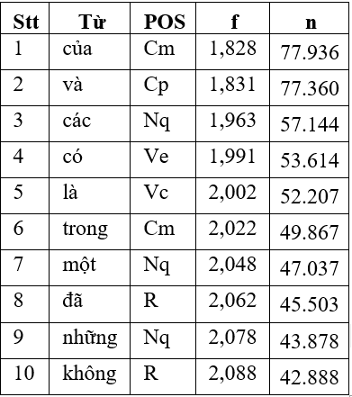
Trong đó: Cm: giới từ, Cp: liên từ, Nq: số từ, Ve: động từ tồn tại, Vc: hệ từ, R: phó từ,….
Bảng 2. Thống kê tần suất từ đồng tự khác từ loại
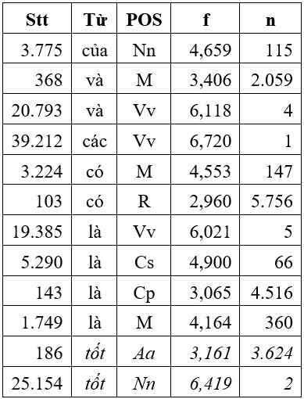
Cách thức phân biệt cách dùng từ theo từ loại như trên là hợp lý với những trường hợp mỗi các cách dùng theo những từ loại khác nhau, như: “tốt” (tính từ và danh từ), hay “là” (động từ, hệ từ, liên từ, …). Tuy nhiên, cũng có những trường hợp đồng âm/đồng tự hay đa nghĩa mà cùng từ loại, như: “đông” (trong mùa đông, hướng đông), “ban” (trong phòng ban, sốt phát ban, …). Với những trường hợp như thế, chúng ta phải dùng đến nhãn ngữ nghĩa để phân biệt. Chẳng hạn “mùa đông” (nhãn TME: thời gian), “hướng đông” (SPA: không gian), “phòng ban” (ORG: tổ chức), “sốt phát ban” (MED: y khoa);…
Từ từ điển tần số được rút ra từ kết quả thống kê nói trên, chúng ta sẽ xây dựng các danh sách từ khác nhau (như: top-1000, top-2000, top-3000 wordlist) sao cho phù hợp với từng cấp độ của người học tiếng Việt giống như các cấp độ A1, A2, B1, B2, C1, C2 trong khung tham chiếu chung của Châu Âu (CERF).
4.1.3. Ứng dụng trong biên soạn giáo trình tiếng Việt
Chúng ta có thể áp dụng kết quả nghiên cứu về độ khó văn bản của NNHTT trong việc biên soạn giáo trình. Độ khó của văn bản là hệ thống tất cả các yếu tố nội tại của văn bản khiến cho văn bản dễ hay khó tiếp thu bởi đa số người đọc ở một cấp độ cụ thể [3]. Ở đây, chúng ta cần phân biệt giữa độ khó (readability) và độ đọc hiểu (comprehensibility). Độ khó được đo trên chính nội tại văn bản, phụ thuộc vào các yếu tố khách quan (không phụ thuộc vào người đọc), như độ phổ biến của từ vựng (tần suất), độ phức tạp của cấu trúc câu (số lượng mệnh đề, số tầng của cây cú pháp, số kết từ) và tổ chức văn bản (liên kết văn bản). Trong khi đó, độ đọc hiểu (comprehensibility) lại được đo trên chính người đọc chứ không phải đo trên văn bản, nó phụ thuộc chủ quan vào người đọc, như: trình độ, kinh nghiệm, sự say mê, tinh thần, sức khỏe, … của người đọc. Ngoài độ khó và độ đọc hiểu đều phụ thuộc vào nội dung của văn bản, còn có độ rõ (legibility) phụ thuộc vào hình thức của văn bản, như: font chữ, cỡ chữ, màu sắc, nền chữ, độ tương phản...
Xét đến quá trình tạo sinh văn bản (viết) và nhận văn bản (đọc), ta thấy độ khó liên quan đến quá trình mã hóa (encoding) văn bản của người viết, còn độ đọc hiểu liên quan đến quá trình giải mã (decoding) văn bản của người đọc. Vì trong quá trình biên soạn giáo trình, chúng ta cần quan tâm đến việc người biên soạn từ điển “mã hóa” văn bản thế nào sao cho người đọc có thể “giải mã” nó một cách dễ dàng nhất. Vì vậy, nhờ NNHTT, ta sẽ sử dụng độ đo này để biên soạn giáo trình có độ khó phù hợp cho từng đối tượng sử dụng. Với cách tiếp cận định lượng của NNHTT, ta hoàn toàn có thể đo được độ khó của câu định nghĩa cho tiếng Việt bằng cách sử dụng từ điển tần số từ tiếng Việt để đo độ khó về mặt từ vựng và bộ phận phân tích cú pháp tiếng Việt để đo độ khó về mặt kết cấu câu.
Về mặt từ vựng, với từ điển tần số từ tiếng Việt, máy tính hoàn toàn có thể đánh dấu tự động những từ nào mà người biên soạn nằm ngoài danh sách cho phép (chẳng hạn: trong 3.400 từ phổ biến nhất). Khi đó, máy sẽ gợi ý cho người biên soạn những từ đồng nghĩa, cùng trường nghĩa hay tương đương khác mà có độ phổ biến cao hơn, để thay thế cho từ khó đó. Điều này rất hữu dụng vì con người khi sử dụng từ thường theo thói quen, chủ quan của mình và khó mà xác định được độ phổ biến của từ đó một cách chính xác. Chẳng hạn, khi ta muốn dùng từ nói về chữ viết, chữ cái hay ký tự, nếu ta sử dụng từ “script” (chữ viết) thì máy sẽ báo là từ này nằm ngoài danh sách 3000 từ phổ biến và máy sẽ gợi ý vài từ tương đương (chứ chưa chắc đồng nghĩa hoàn toàn) khác nằm trong danh sách 3.000 từ phổ biến, như: từ “character” (ký tự) với thứ hạng 411 (f = 3.7753); từ “letter” (chữ cái) với thứ hạng 509 (f = 3.8787) hay từ “alphabet” (mẫu tự) với thứ hạng 2941 (f = 5.0). Các thông số trên được trích từ từ điển tần số tiếng Anh. Dựa vào các thông số của các từ gợi ý này, người biên soạn sẽ quyết định chọn từ nào phù hợp nhất mà độ khó của nó cũng không vượt quá quy định cho phép.
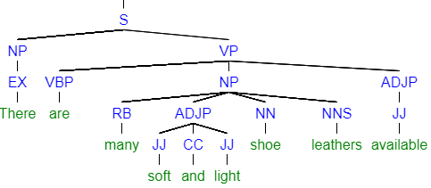
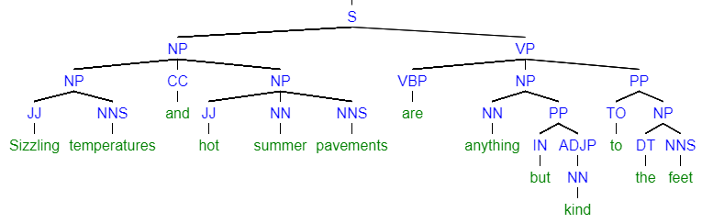
Hình 5. Độ phức tạp của các cây cú pháp tiếng Anh
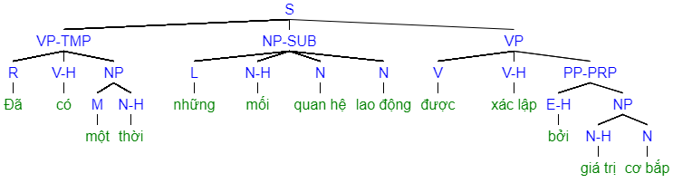
Hình 6. Độ phức tạp của các cây cú pháp tiếng Việt
Về mặt kết cấu câu, với bộ phân tích cú pháp, chúng ta hoàn toàn đo được các thông số, như: số lượng mệnh đề, số tầng (độ sâu) của cây cú pháp, số lượng kết từ, …. Xét một vài cây cú pháp như (hình 5), ta thấy độ phức tạp của cây cú pháp tăng dần từ cây thứ I đến cây thứ II. Độ phức tạp này tăng khi số mệnh đề, số tầng, số kết từ tăng lên. Vì vậy, sau khi chúng ta viết xong câu định nghĩa, ta sẽ dùng bộ phân tích cú pháp để đo độ phức tạp (độ khó) của câu dựa vào các thông số nói trên. Tương tự cho cây cú pháp tiếng Việt (hình 6). Nếu độ đo khó của câu định nghĩa không quá mức cho phép thì ta chấp nhận, nếu cao hơn, thì người biên soạn cần thay đổi lại cách viết sao cho độ phức tạp nhỏ hơn mức cho phép.
4.2. Ứng dụng trong giảng dạy ngoại ngữ
Trong việc giảng dạy ngoại ngữ, kho ngữ liệu giúp ích rất nhiều trong việc dẫn chứng cách dùng từ tuỳ thuộc vào ngữ cảnh, ngoài ra, nó còn giúp cho học viên xem xét một cách trực quan các biến thể (về vị trí, cú pháp, ngữ nghĩa, …) của cùng một đơn vị ngôn ngữ. Đối với ngữ liệu song ngữ, việc so sánh đối chiếu trên từng đơn vị trong mỗi ngữ cảnh sẽ giúp cho học viên càng dễ liên hệ với bản ngữ của mình hơn và tránh được các hiện tượng chuyển di xuyên ngôn ngữ tiêu cực khi học ngôn ngữ. Một từ thường có nhiều nghĩa khác nhau, nghĩa cụ thể của từ thường phụ thuộc vào các từ hữu quan, nói cách khác là phụ thuộc vào ngữ cảnh của từ (context). Chính vì vậy, mà khi xem xét nghĩa của một từ nào đó, ta cần xem xét ngữ cảnh tương ứng của nó. Chính ngữ liệu song ngữ Anh-Việt của NNHTT sẽ giúp người sử dụng có thể tìm ra ngữ cảnh của từ dựa trên hình thái của từ. Điều này sẽ giúp chúng ta rất nhiều trong việc khảo sát các cách dùng khác nhau của một từ để phục vụ việc giảng dạy ngoại ngữ...
4.2.1. Ứng dụng trong so sánh cách dùng từ
Chẳng hạn cho trường hợp dịch Anh-Việt: làm sao cho người nước ngoài biết từ “wear” trong tiếng Anh khi dịch sang tiếng Việt sẽ là “mặc” (quần áo), “đeo” (cà-vạt, nhẫn, dây chuyền), “đội” (nón, mũ), “mang” (vớ), … tùy theo tân ngữ. Làm thế nào để người học biết chọn động từ nào phù hợp với tân ngữ? Điều này đơn giản đối với người bản ngữ nhưng lại là khó khăn đối với người nước ngoài. Tuy nhiên, nếu dùng phần mềm đối chiếu song ngữ của NNHTT, người học sẽ quan sát các cách dùng từ khác nhau qua ngữ cảnh trực quan từ ngữ liệu song ngữ, họ sẽ tự nghiệm ra được điều đó như dưới đây:
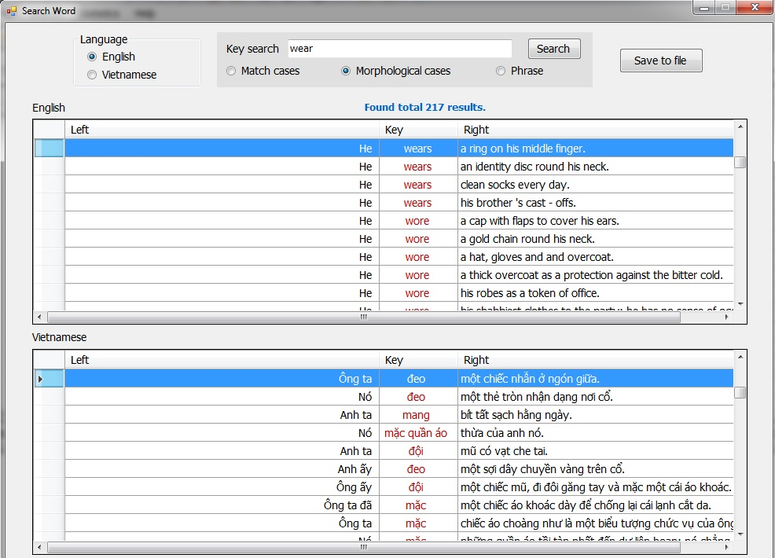
Hình 7. So sánh cách dịch từ “wear” trong tiếng Việt
4.2.2. Ứng dụng trong chuyển ngữ
Công tác chuyển ngữ còn được hỗ trợ rất đắc lực bởi các công cụ phần mềm hỗ trợ dịch thuật CAT (Computer-Assisted Translation) của NNHTT. Công cụ này hoạt động chủ yếu dựa trên kho ngữ liệu song ngữ, gọi là TM: bộ nhớ dịch (Translation Memory) chính là các kho ngữ liệu song ngữ. Đặc điểm của các công cụ CAT này là dùng cho người dịch chuyên nghiệp. Nó khác với các công cụ dịch hoàn toàn tự động (Full Automation) như Google Translator, Bing Translator, … mà người dùng không nhất thiết phải biết ngoại ngữ đó. Ý tưởng chính của công cụ CAT là khai thác lại những gì đã được dịch và lưu trong bộ nhớ dịch TM. Thực tế dịch chuyên nghiệp cho thấy có nhiều văn bản dịch có nét tương đồng với những văn bản đã dịch trước, ví dụ: sách hướng dẫn sử dụng (user-manual) cho phiên bản mới so với phiên bản cũ, các hợp đồng (contract), các mẫu đơn (form), ….
Trong các công cụ CAT này, máy tính sẽ phân tích tự động văn bản nguồn thành các “đoạn” (segment) và lưu trong bộ nhớ dưới dạng song ngữ (tức là có sự liên kết giữa “đoạn” nguồn với phần dịch tương ứng). “Đoạn” ở đây là thể là cụm từ, ngữ, mệnh đề hay câu. Để khi ta dịch văn bản mới, máy sẽ tự động tìm kiếm trong bộ nhớ những “đoạn” nào đã được dịch trước đó và máy sẽ xuất ra các kết quả đã dịch để người không phải dịch lại. Người chỉ dịch thủ công các phần chưa được dịch trước đó và máy sẽ lại tự cập nhật phần dịch thêm này để hệ thống sử dụng cho lần sau. Việc phân đoạn (segmentation) văn bản và tìm kiếm các đoạn được thực hiện theo các công cụ và giải thuật trong lĩnh vực xử lý ngôn ngữ tự nhiên (NLP: Natural Language Processing). Việc so sánh các “đoạn” có thể là so khớp hoàn toàn hoặc so khớp mờ (fuzzy) một cách “thông minh” (khi máy xét đến các biến thể về hình thái, ngữ pháp và ngữ nghĩa). Máy sẽ ưu tiên chọn “đoạn” dài nhất và chọn phần dịch tương ứng có xác suất cao nhất (vì có nhiều “đoạn” đã được dịch theo các cách khác nhau tùy theo ngữ cảnh).
Các công cụ này còn có thể hỗ trợ các thao tác khác của người dịch, như: tìm kiếm đồng hiện của từ (concordance) để chọn cách dịch phù hợp của từ theo ngữ cảnh; giữ nguyên định dạng tập tin nguồn (txt, doc, pdf, ppt, xls, …) cho những tập tin có hình ảnh, bảng biểu (người dịch không cần phải vẽ lại hình ảnh, bảng biểu); tra cứu thuật ngữ, kiểm lỗi chính tả, kiểm tra tính nhất quán việc dịch các thuật ngữ (tránh trường hợp cùng một thuật ngữ mà có cách dịch khác nhau); quản lý dự án dịch với nhiều người với vai trò khác nhau (biên dịch viên, người kiểm tra, người quản lý); thậm chí phối hợp với nhau từ xa qua điện toán đám mây (cloud computing), …
4.2.3. Biên soạn từ điển
Tiếp cận NNHTT giúp chúng ta rất nhiều trong việc xây dựng từ điển [2]. Chẳng hạn khi xây dựng bảng từ, nếu theo tiếp cận từ điển học truyền thống sẽ lựa chọn thủ công từ một danh sách rất lớn các ứng viên dễ dẫn đến tính không nhất quán, mang tính chủ quan, cảm tính của người chọn. Mặt khác, danh sách các ứng viên dù rất lớn, nhưng vẫn khó mà đảm bảo bao quát hết các mục từ có thể có trong ngôn ngữ đó. Điều này đã xảy ra trong thực tế khi có nhiều từ điển tiếng Việt chúng ta (dù là uy tín) nhưng vẫn thiếu nhiều mục từ, trong đó có nhiều mục từ thông dụng, như: truyền thông, tiếp thị, doanh gia, doanh nhân, tin tặc, kết xuất, in ấn, máy in, đơn ngữ, ngữ dụng…
Tương tự cho việc xem xét hết các cách dùng của một từ để người biên soạn từ điển có cách định nghĩa phù hợp cho từng nghĩa và kèm theo ví dụ minh họa cho cách dùng đó. Với từ điển học truyền thống, họ phải đọc thủ công từ rất nhiều tài liệu khác nhau, tác phẩm khác nhau ở nhiều lĩnh vực, phong cách khác nhau hoặc họ tham khảo từ những từ điển xuất bản trước đó (thậm chí trước vài chục năm) để ghi lại các câu ví dụ về cách dùng của một mục từ nào đó. Với cách này, vì sức con người có hạn, nên chỉ có thể thu thập thủ công tối đa lên đến vài trăm ngàn phiếu trong vòng hàng chục năm và trong đó có nhiều cách dùng cũ. Điều này sẽ dẫn đến thiếu rất nhiều các cách dùng khác ở những lĩnh vực khác hay cách dùng mới mà người biên soạn chưa kịp thu thập, cập nhật.
Để giải quyết các bài toán trên, NNHTT sẽ xây dựng kho ngữ liệu cho từ điển bằng cách thu thập tự động (bằng công cụ tin học) từ hàng triệu website có liên quan đến lĩnh vực, thể loại của từ điển cần xây dựng. Kho ngữ liệu này có kích thước lên đến vài tỷ từ, chứa vài trăm triệu câu, rất phong phú, đa dạng, bao quát hầu hết các cách dùng từ trong những thể loại, vùng miền, lĩnh vực, niên đại, phong cách khác nhau. Từ các kho ngữ liệu này, chúng ta cũng rút ra được các cách dùng khác nhau với các nghĩa khác nhau của một từ đầu mục để người biên soạn biết mà xây dựng cấu trúc vi mô cho mục từ đó với đầy đủ các nghĩa kèm theo ví dụ minh họa phù hợp nhất được rút ra từ kho ngữ liệu. Với cách tiếp cận như thế, chúng ta không bị sót từ cũng như cách dùng từ. Ngoài ra, việc lựa chọn mục từ căn cứ trên các thông số định lượng đã được thống kê kèm theo nên sẽ khách quan và nhất quán. Việc lựa chọn bao nhiêu mục từ và tỉ lệ giữa các thể loại khác nhau tùy thuộc vào mục đích và đối tượng sử dụng từ điển. Đây là cách tiếp cận các từ điển uy tín như Oxford [5], Longman, Collins Cobuild, … đang áp dụng.
5. Kết luận
Bằng cách ứng dụng tiếp cận Thông minh nhân tạo trong phân tích tự động ngôn ngữ, nhất là từ các kho ngữ liệu, chúng ta có thể khảo sát, thống kê để tìm ra các quy luật trong mỗi ngôn ngữ, cũng như đối chiếu cách dùng từ theo ngữ cảnh trong ngôn ngữ đó với các ngoại ngữ khác. Từ đó, có thể xây dựng giáo trình, từ điển với vốn từ và cấu trúc câu phù hợp cho từng cấp độ của người học ngoại ngữ. Ngoài ra, qua việc quan sát trực quan cách dùng trong thực tế từ các kho ngữ liệu này, học viên sẽ tự “nghiệm” ra cách dùng từ theo ngữ cảnh, các quy luật của tiếng Việt, tiếng Anh, quy luật chuyển ngữ giữa hai ngôn ngữ, cách dùng từ phù hợp trong tiếng Việt ứng với một từ/ngữ trong ngoại ngữ tương ứng và ngược lại, nắm bắt được những tri thức ngôn ngữ mà các cách tiếp cận truyền thống khó có thể thể bao quát hết được.

TÀI LIỆU THAM KHẢO
[1] Đinh Điền, Ngôn ngữ học Ngữ liệu, NXB ĐHQG-HCM, 2018, 360 p.
[2] Đinh Điền, Từ điển học Tính toán, NXB ĐHQG-HCM, 2019, 361 p.
[3] Dien Dinh, "Building an Annotated English-Vietnamese parallel Corpus", MKS: A Journal of Southeast Asian Linguistics and Languages, Vol.35, pp.21-36, 2005.
[4] Dien Dinh, "Applying Korean-Vietnamese Corpus in teaching Vietnamese for Koreans", Intl' workshop on ASEAN Studies, Busan, Korea, 5-2017, pp.212-224.
[5] Horby A.S., "Từ điển OALD8 (Oxford Advanced Learner’s Dictionary) Anh-Việt" (Đinh Điền chủ biên dịch), NXB Trẻ, Tp.HCM, 2014.
[6] Mitkov, R. (2003). The Oxford Handbook of Computational Linguistics: Oxford University Press
[7] https://www.clc.hcmus.edu.vn/resources/.

Thông tin tác giả: PGS. Đinh Điền, TS chuyên ngành Tin học và TS chuyên ngành Ngôn ngữ học, hiện là giảng viên cao cấp tại khoa Công nghệ Thông tin và kiêm giám đốc Trung tâm Ngôn ngữ học - Tính toán (Computational Linguistics Center) của Trường ĐH Khoa học Tự nhiên thuộc ĐHQG-HCM.
Địa chỉ: 227 Nguyễn Văn Cừ, Q.5, Tp.HCM.
Số ĐT: 090 827 8207.
Email: ddien@fit.hcmus.edu.vn.
Website: www.clc.hcmus.edu.vn

